Planetele

Călătorie prin sistemul solar

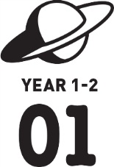

timp

40 de minute
Rezultatele învățării

Să:

• cunoașcă / recunoașcă numele celor opt planete

• știe că planetele se învârt în jurul Soarelui

Și că Soarele dă lumină

• să diferențieze între

În față, în spatele, deasupra, dedesubt, stânga și dreapta

• să li se ofere oportunități

Să asculte, ințeleagă si să raspundă
materiale necesare

• 25 de cercuri

(Dintre care unul este galben sau unul cu o imagine

al Soarelui)

Sfat- Faceți această lecție în sala de gimnastică.

Pregătirea
Înainte de a începe activitatea, treceți peste numele celor opt planete. Pornind de la Soare, acestea sunt: Mercur, Venus, Pamant, Marte, Jupiter, Saturn, Uranus si Neptun.
Pentru jocul de activitate Planet păstrați o notă cu numele planetelor apropiate, astfel încât să puteți numi rapid diferitele planete.

Introducere în planete 10 min.
Copiii stau într-un cerc pe podea. Întrebare: "Care este numele orașului în care trăim?" Știu în ce țară este orașul ăsta? Și pe ce planetă se află această țară? Pe pamant. Pot să numească alte planete?
Vorbiti pe scurt despre numele celor opt planete din sistemul nostru solar. Copiii află ce planete există și că se învârt în jurul Soarelui.
Joc Planet 15 min.
Răspândiți cercurile în întreaga cameră: acestea sunt planetele. Puneți cercul galben în mijloc: acesta este Soarele. Explicați copiilor că în acest joc sunt rachete spațiale care zboară de la o planetă la alta. Ei pot face acest lucru prin sărituri, alergări sau sărituri între cercuri. În timp ce fac acest lucru, apelați la numele unor țări sau personaje celebre, care sunt familiare copiilor. Numai când copiii au auzit numele uneia dintre planete, pot ateriza pe o planetă. Ei fac acest lucru stând în cerc, fie singur, fie cu mai mulți copii. Explicafli că ei nu pot sta într-un cerc reprezentānd Soarele, deoarece este prea fierbinte acolo!

PAGE 1 • Journey through the Solar System • LESSON 1

La sfârșitul jocului, întrebați ce nume de planetă își amintesc copiii. Poate doriți să repetați toate numele încă o dată. Și de ce este Soarele în mijloc? Explicați că acest lucru se datorează faptului că planetele se învârt în jurul Soarelui.

Planeta dans 10 min.
Această activitate se concentrează pe orientarea spațială a elevilor.
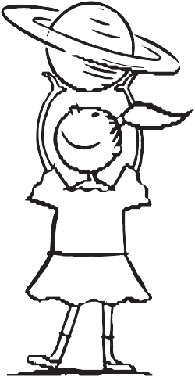
Fiecare copil stă în propriul său buclă. Stați în bucla centrală (Soarele) și dați următoarele instrucțiuni:
• Stați cu picioarele depărtate pe planeta voastră.
• Stați pe planeta voastră.
• Stați în spatele planetei.
• Stați alături de planeta voastră.
• Stai la stânga planetei tale.
• Stați în dreapta planetei.
• Stați sub planeta ta - țineți-o deasupra capului.

Verificați dacă copiii respectă corect instrucțiunile. Repetați activitatea de câteva ori.

Rotiți propria dvs. planetă 5 min.
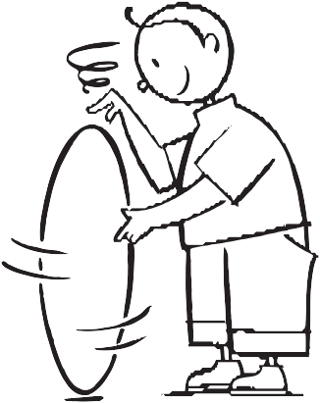
Explicați-i că planetele se rotesc în jurul Soarelui, dar se rotesc și pe axele lor. Copiii vor face acum acest lucru cu propria lor planetă. Rugați-i să "rotească planeta ca o roată în jurul Soarelui, să rămână lângă ea." Apoi spuneți-le să își țină planeta în fața lor și să o rotească.

Vorbiți din nou cu copiii despre ce planete exista. În jurul cui se învârt?

PAGE 2 • Journey through the Solar System • LESSON 1

Translation by Dragan Carla

